В Агбис.Химчистка добавили новый раздел справочников – Call-центр. В него вошли справочники «Входящие линии», «Типы звонков» и «Справочник действий»:
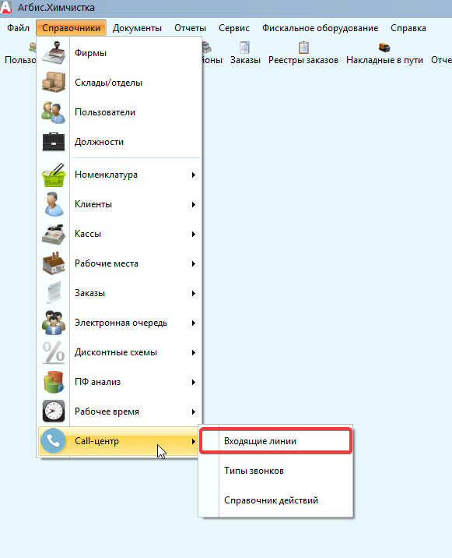
Справочник входящих линий – это новый справочник в программе. Остальные два были перенесены из раздела «Заказы».
Справочник входящих линий имеет папочную структуру:
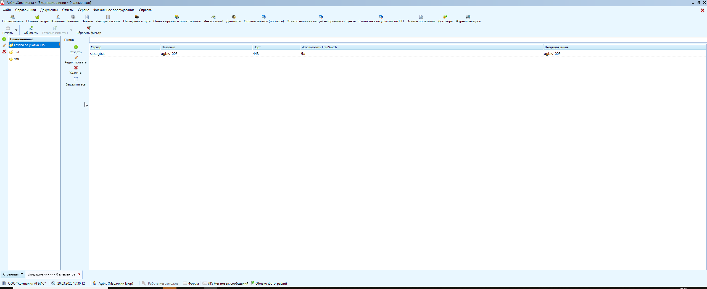
Сами входящие линии расположены справа – их можно добавлять и редактировать, как в Call-центре.
Изначально все входящие линии помещаются в «Группу по умолчанию»
Карточка группы входящих линий выглядит так:
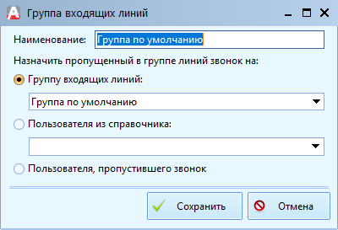
На текущий момент она позволяет настроить, на кого будет проводиться планирование пропущенного звонка.
По умолчанию выбрано – на «группу входящих линий», и на существующую группу.
Это означает, что если операторы пропустят звонок – то запланированный перезвон по нему будет доступен всем операторам, входящим в группу линий.
Можно назначать планирование перезвонов на конкретного сотрудника или только на того, кто пропустил звонок.

Изменения в Call-центре:
Отказались от структуры появления «плашек» в углу экрана.
В связи с этим стала неактуальная и таблица, которая изначально показывалась – теперь всё, что нужно, работает из трэя:
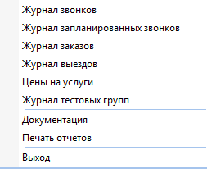

Для администраторов ещё отображается главное окно, чтобы они могли настроить линию.
При появлении входящего звонка будет специальное уведомление
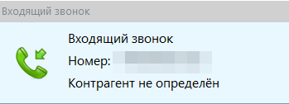
Если звонок принимают, то автоматически открывается карточка звонка.
Если входящий звонок не был принят, будет следующее уведомление о пропущенном звонке:
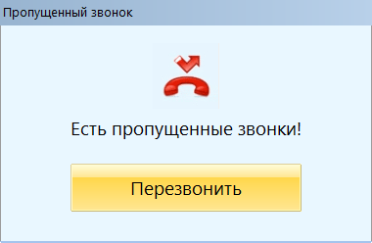
Оно также находится поверх всех окон и его нельзя спрятать за границы экрана.
Пока показывается это окно, оператор может перезвонить клиенту.
Перезвон осуществляется по самому старому пропущенному звонку (учитывая настройки, кто должен перезвонить).
После нажатия на кнопку «Перезвонить» открывается карточка звонка.

Если оператор не перезванивает, но поступает новый звонок – уведомление переключается на входящий вызов (он в приоритете).
Если звонок оказался пропущенным, то он попадёт в журнал запланированных звонков в соответствии с настройками текущей группы линий.
Если клиент звонит 2 и более раз подряд (и всё также не дозванивается), то запланированный звонок всё ещё один.
Из этого журнала запланированный перезвон может пропасть по следующим причинам:
- Клиент всё-таки дозвонился до оператора;
- Оператор сам осуществил звонок этому клиенту.
Если же клиент сказал, что ему неудобно сейчас разговаривать или вообще оператор не дозвонился – то можно, через выбор типа звонка в карточке звонка, может запланировать время следующего разговора.
Если открыт журнал запланированных звонков, то все изменения, связанные с перезвонами, будут обновлять этот журнал (добавлять запланированный звонок в случае пропущенного или убирать его, если клиент дозвонился).

